«Библиотеки- это сокровищницы всех богатств человеческого духа»  Лейбниц  Запишите своего ребёнка в городскую библиотеку!  Библиотека им. К Симонова  (ул. Галкина, 13)  Вас ждут:  Пн- Пт- 11.00- 19.00  Сб- выходной  Вс.-11.00- 18.00  Последний вторник месяца- санитарный день  Телефоны:32-29-62  32-38-14  E-mail:  simonov@dzlib.ru  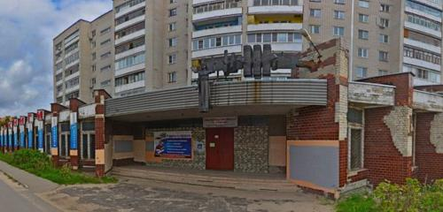 | КАК НАУЧИТЬ РЕБЁНКА БЕРЕЧЬ КНИГИ*  - Не делайте в книге пометок, надписей, рисунков;  - Не читайте во время еды;  - Не загибайте листы у книги- пользуйтесь закладкой;  - Кладите книгу только на чистый стол;  - Не разбрасывайте книги- храните их в одном месте;  - Своевременно оказывайте помощь «больным» книгам.  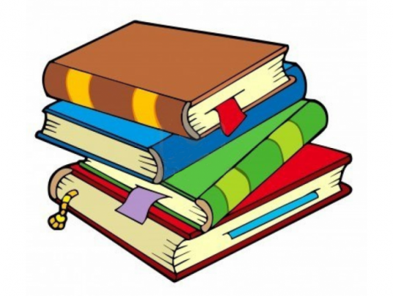 | Читаем всей  семьёй!  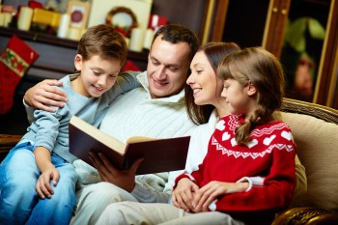Организация чтения дома  Рекомендации для родителей  ( буклет)  Автор- разработчик-  воспитатель Володина Н. В.  г. Дзержинск, 2022г.
«Книга для детей - это, в самом деле,  хорошая пища - вкусная, питательная,  светлая, способствующая их  духовному росту»  К. И. Чуковский  Зачем читать детям книги?  Для благополучного развития ребенка  семейное чтение очень значимо, и не только  пока ребенок сам не умеет читать, но и в  более позднем возрасте. Дети с нетерпением  ждут, когда же у мамы или папы найдется для  них время.  Чтобы ребенок рос психически  здоровым, ему необходимо полноценное  общение с родителями, личностное общение,  когда внимание уделяется ему полностью. И  совместное чтение дает такую возможность.  Как помочь ребенку полюбить книги?  Что можно сделать, чтобы чтение стало для  него потребностью, доставляло  удовольствие?  Ответ однозначен: будущего читателя  необходимо воспитывать, когда он только  начинает ходить, когда он познает мир, когда  переживает свое первое удивление от  соприкосновения с окружающим.  Чтобы заинтересовать ребёнка чтением, нужно пройти определённый путь.  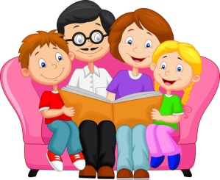 | Представляю Вам примерный алгоритм методики чтения:  1. Читаем детям вслух;  2. Смотрим на прочитанное со  стороны - видеопоказ;  3. Применяем творческий подход -  играем в домашний театр, при помощи  картонных кукол;  4. «Оживляем» совместно героев -  предлагается слепить из пластилина героев.  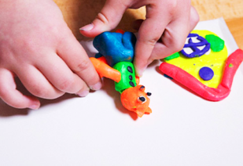  А также следуйте следующим  правилам:  1.Читайте вслух с ребенком не менее 15-30  минут в день.  2.Перед чтением уберите со стола  отвлекающие предметы, проветрите  комнату.  3.Во время чтения книги выясняйте  значения трудных слов, рассматривайте  иллюстрации.  4.Если ребенок устал, проведите  физкультминутку.  5.Беседуйте о прочитанном: о том, чему  учит книга, что нового ребенок узнал. | Читаем детям!  ( рекомендуемая литература)  - стихи:  Аким Я. «Осень»;  Есенин С. «Поет зима–аукает»;  Фет А. «Уж верба вся пушистая»;  Пушкин А. «Зима!», «Румяной зарёю»,  Хармс Д. «Врун»  Заходер Б. «Повара»;  С. Михалков «Сила воли», «Дядя Стёпа»  - басни:  И.Крылов «Ворона и лисица», «Лебедь, Щука и Рак», «Стрекоза и муравей»;  -сказки:  Андерсен Г.Х. «Принцесса на горошине», «Стойкий оловянный солдатик»;  Бажов П. «Серебряное копытце»;  Бр. Гримм «Беляночка и розочка»;  Перро Ш. «Кот в сапогах», «Красная шапочка»;  Пушкин А «Сказка о рыбаке и рыбке»;  Дж.Родари «Чиполино»  - сказ.повести:  Н.Носов «Приключения Незнайки и его друзей»  - рассказы:  В. Бианки «Синичкин календарь»; «Лесные домишки»; «Оранжевое горлышко»;  Носов Н. «Дружок», «Живая шляпа», «Карасик», «Фантазеры»;  Осеева В. «Почему?», «Синие листья», «Волшебное слово»;  В. Драгунский «Денискины рассказы»

